### 结构

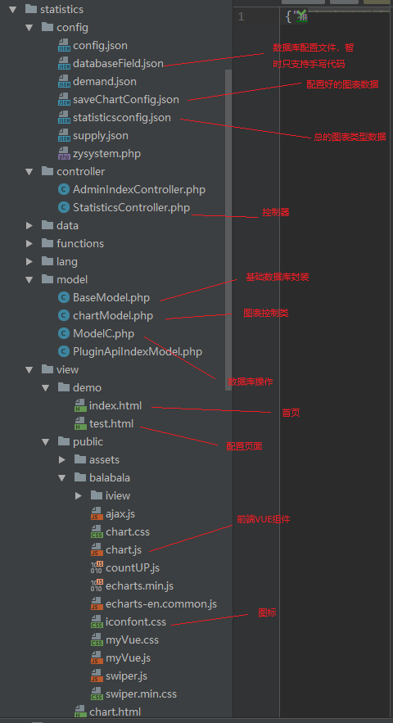

### 数据库配置

数据库配置只支持手写

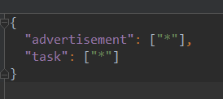

形如此，不用写cmf_，数组形式表示正向取字段，“*”代表所有。字符串表示除了这些字段形如：“id1,id2,id3….”

### 表配置

表配置只支持手写代码。

（1）第一层代表布局类型。

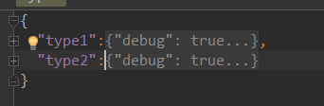

（2）内层，model是具体的数据，debug代表是否是调试模式，系统自动处理，默认为true即可

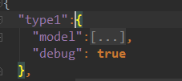

（3）model内为数组格式，数量不限，但所有类中的高度和要为92。Col为具体数据。

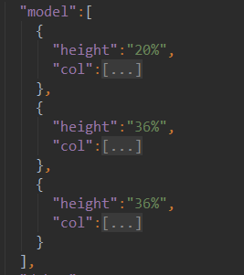

（4）col里数据形如下，内容也可为多个，但width和要为24， choice为具体数据，beChoice表示选择的表类型，默认为空。

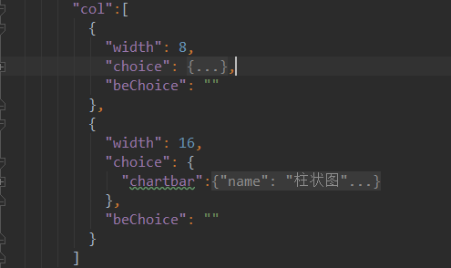

（5）暂时只支持3种类型，如下。

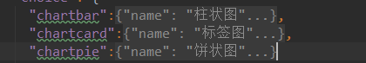

### 操作

